ITF國際旅展 限量超值團

**C:\Users\user\Desktop\X\綜藝玩很大合作.png**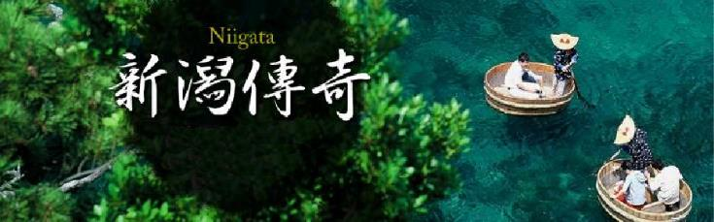

2018年最受矚目綜藝節目《綜藝玩很大》共同企畫節目景點

**越後新潟** **世界遺產佐渡島￭小木盆舟￭秋紅浪漫楓景四日**

**『裏日本 新潟遊 不一樣的日本深度之旅』**

曾獲諾貝爾文學獎的大文豪川端康成曾多次前往越光米的故鄉~新潟旅行，並著《雪國》一書道盡日本冬季之美；現在就讓我們誠摯邀請您親自感受秘境最深層的美麗與溫暖，品味日本深度溫泉名宿珍饈美味之旅。

**行程特色： 本行程適用於2019年11月22.29日(促銷團)出發之行程**

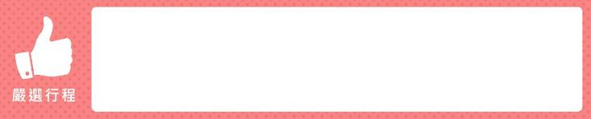

**● 神隱少女千尋劇中～小木盆舟體驗**

**● 黃金公園淘金體驗~**[**西三川黃金公園**](http://www3.ocn.ne.jp/~snmgp/getgold.htm)

**● 全日本最大的鳥居～彌彥神社(紅葉谷)**

**● 尾畑酒造~**[**酒精共和國**](http://www.obata-shuzo.com/home/)

**● 豪農之家～北方文化博物館**

**● 黃金公園淘金體驗~獨家贈送金砂飾品**

**(數量有限，送完為止。)**

**● 必逛商圈~萬代商圈、新潟南AEON**

**飯店介紹**

**両津やまきホテル**

閃耀朝日之宿兩津山喜屋 Yamaki Hotel**給您最開闊舒暢的住宿體驗**

兩津秋津溫泉～『山喜屋』，位於佐渡兩津碼頭旁，居高臨下，可眺望加茂湖及日本海，是島上欣賞日出最美的地方。飯店提供溫泉泉源是來自地下1500公尺深海湧出，泉質含有大量的硼酸，彌足珍貴，據說有益眼睛健康呢！您可愜意地在開放的露天風呂泡湯賞夕陽、朝日，體會日夜不同風貌，享受溫泉的洗禮。此外，飯店所精心準備的和風御膳懷石料理、溫馨且洋溢泉鄉風情的和室將滿足您的身心。

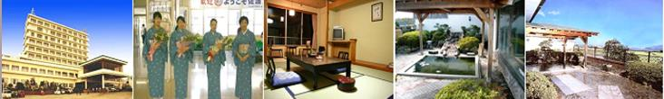

**ANAクラウンプラザホテル新潟**

新潟全日空皇冠假日飯店ANA Crowne Plaza Niigata **新潟市區A級飯店**

此飯店位於新潟，距離曾津八一紀念館、萬代橋和萬代館不到10分鐘腳程。182間客房皆提供浴袍和拖鞋等體貼的設備，以及免費無線上網、免費有線上網和播放數位頻道內容的平面電視。房客還能使用電冰箱、迷你吧和客房餐點服務。

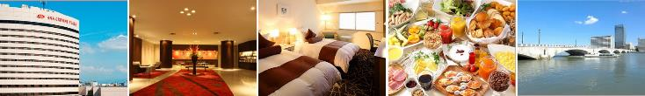

**ホテルオークラ新潟**

新潟大倉酒店 Hotel O kura Niigata**市區A檔飯店**

大倉度假村會員飯店，位於新潟市中心，信濃川畔的幽靜處。具有現代風格的14層建築,位於新潟市中心的萬代橋旁，是俯視信濃川的最理想地點。飯店從單人間到套房共設有263間西式客房和2間日式客房，休閒的裝修風格、完善的日用品、舒適的配套設施，歡迎您前來入住。飯店設有多個餐廳，可提供法國料理、中華料理、日本料理，您可根據自己喜好隨意挑選。這是一座城市型飯店，高16層，整體建築呈扇形，是新潟的地標式建築。交通便利且安靜閒適。擁有大宴會廳等，可承接國際會議以及各種宴會，購物休閒都很便利。

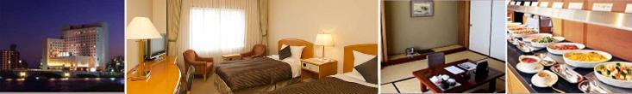

【特別聲明】本行程凡屬於贈送的餐食或景點如果旅客不願使用恕不退費亦不得折換現金，不便之處敬請見諒，謝謝！

ሯÐ本行程各景點楓紅時間視氣候溫度變化而定，日本官方會發布賞楓前線情報敬請參考，但是情報仍屬於預報性質，因此本公司僅能依據情報提供行程內賞楓景點的安排，但無法保證各地準確楓紅時間，敬請諒解。ሯÐ

**貼心保証：**

◎全程**【二人一室】**（含溫泉區），不必擔心與其它團員共住的麻煩與尷尬

◎精心企劃行程內容，全程**【專業資深導遊】**貼心為您服務，讓您與家人一同享受到溫泉及美食的歡樂行程。

◎全程使用**【綠牌營業車】**， 搭乘**【遠東航空】**，精緻優質的服務，高標準的飛安要求，讓您舒適又安全。

1. **台北(桃園國際機場)/ 新潟空港→新潟最高～31F瞭望新潟之美～朱鷺展望台→特別升等佐渡高速噴射飛翼船~新潟港/兩津港→《綜藝玩很大》指定拍攝地點~**1138527003**秋津溫泉～閃耀之宿山喜屋**

**TPE/KIJ FE622 08:.30-13:00(暫定，以航空公司公佈為準)**

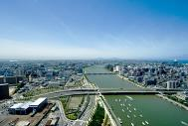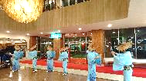**【朱鷺展望台】**朱鷺展覽館（日語：朱鷺メッセ；Toki Messe）是位於日本新潟縣新潟市的大型會議及展示中心，2003年5月1日開業。「朱鷺」是當地的地名，而「Messe」則是德文的「貿易展」之意。新潟會展中心是集國際會議廳、展覽館、美術館、飯店、展望室等的綜合設施，搭電梯登上31樓展望室可眺望日本海、佐渡島等360度的全景。

**【秋津佐渡‧山喜屋露天溫泉】**距離兩津港僅2公里，離小木港45公里，位於高台，飯店內全部客房均可眺望加茂湖及日本海，是島內最負盛名的觀景地點。體驗地下1500公尺深海溫泉露天風呂及欣賞日本海夕陽、日出。※泉質：溫泉取自地底1500公尺深海溫泉，泉質為明礬泉，透明滑溜有益目明眼效果。

**※特別說明：如遇風浪等因素，噴射飛翼船停航時，將改乘佐渡汽船(因特別贈送，恕不退費)，敬請了解。**

**【特別注意】山喜屋如果旅客選擇不佔床，飯店僅提供兒童餐，將不提供松葉蟹，敬請知悉，謝謝。**

※本日若因航空公司或不可抗力因素，而變動包機航班時間及降落城市，造成團體行程變更或增加餐食或減少餐食，本公司不另行加價，亦不減價，敬請見諒。

|  |  |  |
| --- | --- | --- |
| 住宿：[兩津 山喜屋](http://www.r-yamaki.com/) 或 同級(飯店內晚間活動:有形文化財舞蹈表演) | | |
| 早餐：溫暖的家 | 午餐：機上精緻套餐/壽司便當.綠茶(巴士上) | 晚餐：溫泉海之幸懷石料理+松葉蟹 |

1. **秋津溫泉→2018年最受矚目綜藝節目《綜藝玩很大》指定拍攝地點~宮崎駿隱少女千尋劇中乘坐的交通工具～小木盆舟體驗→國家文化遺產～蓮華峰寺 或妙宣寺 或長谷寺(導遊將視季節不同選擇最適合觀賞的地點供旅客參觀)→黃金獵人淘金樂～西三川黃金公園淘金體驗~獨家贈送金砂飾品(數量有限，送完為止)→象徵恩愛幸福～夫婦岩→尾畑酒造~**[**酒精共和國**](http://www.obata-shuzo.com/home/)**→1138527003秋津溫泉～閃耀之宿山喜屋~有形文化財舞蹈表演~入住兩晚特別贈送日本國寶越光米**

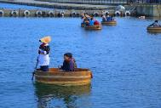**【小木盆舟】**體驗日本知名動畫大師宮崎駿筆下的神隱少女千尋劇中曾乘坐的交通工具~盆舟，原為方便捕捉鮑魚、龍蝦、貝類而設計出方便於岩石間活動之海上交通工具，其外形獨特，轉向靈活，移動自由…讓您體驗坐在舊式洗衣桶裡划船的滋味。

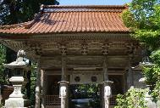**【蓮華峰寺】**佐渡位在皇城的鬼門東北角上，因此據說是在大同年間（806年左右）由空海（弘法大師）主持開山的古寺。被認定為嵯峨天皇的勅願寺，與金剛寺、室生寺，一起並稱為真言的三大聖地。除了日本國重要文化財的“弘法堂”“金堂”"骨堂"之外，院內還有16個堂宇伽藍也被登記為國的有形文化財（登記文物）。七月綻放美麗的紫陽花，又被稱做繡球花寺院。令人流連往返。

**或【妙宣寺】**這是一座位於[新潟](https://www.japanhoppers.com/zh_tw/chubu/niigata/)縣[佐渡](https://www.japanhoppers.com/zh_tw/chubu/sadoisland/)市的廟宇。是由後來成為僧侶的前武士日莲所建。宣妙寺的五重塔樓高24米,在[新潟](https://www.japanhoppers.com/zh_tw/chubu/niigata/)縣是絕無僅有的。它是在江戶時代後期仿照東照宮的寶塔而建。正殿重建於1863年,是[佐渡](https://www.japanhoppers.com/zh_tw/chubu/sadoisland/)島上最大的佛教建築

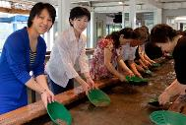**或【長谷寺】**長谷寺為公元807年開基的古剎。統管該寺的總寺院奈良的長谷寺被稱為牡丹寺，由此該寺也開始作為藥草種植牡丹，從此以來作為牡丹寺而聞名於世。

**C:\Users\user\Desktop\飾品-02.png【**[**西三川黃金公園**](http://www3.ocn.ne.jp/~snmgp/getgold.htm)**】**位於採金歷史悠久的佐渡內、自1100年起就廣為人熟悉的西三川金山。為佐渡發現砂金之地，也可體驗淘砂金的樂趣哦！並有很多和金有關之紀念品。

**★獨家贈送：下列任選一項飾品容器1.項鍊2.吊飾3.鑰匙圈，您可將掏取之金砂放置在選購的飾品內。(數量有限，送完為止。)**

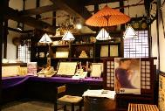**【夫婦岩】**七浦海岸是佐渡相川地區從「鹿伏」到「二見」之間，包含了7集落的10公里的海岸線，是典型的隆起海岸，在平靜海灣中奇岩怪石與珊瑚礁林立，日落的景色尤其美麗。在靠近「高瀨」的海岸中，佇立著一對像恩愛的夫妻正低聲細語般的巨岩，栩栩如生畫面讓這對岩石被命名為「夫婦岩」，並成為七浦海岸的代表景觀，據傳岸邊巨大的洞窟正是繩文時代先民住所的遺跡。

**【尾畑酒造~**[**酒精共和國**](http://www.obata-shuzo.com/home/)**】**大吟釀和雪藏出名的新潟，造酒的水可是來自於天然的雪水，屬於軟水，由於雪水滲透過層層的山脈，不但水質格外純淨，更有特殊的新氣；越光米，則是新潟的酒勝出的另項重要元素。這是一個擁有各式各樣的釀製酒的好所在呢！酒廠採開放式的自由參觀造酒過程，以及各式酒類之品嚐。

**【特別注意】**

**山喜屋如果旅客選擇不佔床，飯店僅提供兒童餐，將不提供鮑魚料理敬請知悉，謝謝。**

**P.S.如因天候關係，影響船班運補而無法提供生鮮鮑魚時，將以冷藏鮑魚或其他食材替代，敬請理解。**

|  |  |  |
| --- | --- | --- |
| 住宿：[兩津 山喜屋](http://www.r-yamaki.com/) 或 同級 | | |
| 早餐：飯店內享用 | 午餐：夫婦岩地產刺身風味餐+海鮮味噌湯 或 日式風味餐 | 晚餐：極品日本海鮮豪華御膳料理  **+炙燒跳舞鮑魚** |

1. **秋津溫泉→特別升等佐渡高速噴射飛翼船~兩津港/新潟港→深入體驗新潟之美～故鄉村→新潟越後第一大宮殿～千年古剎、全日本最大的鳥居～**ሯÐ**彌彥神社(紅葉谷)**ሯÐ**→新潟市的象徵~最熱鬧的萬代商圈自由散策**

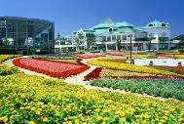**【新潟故鄉村】**其佔地六萬三千多平方公尺，是集觀光、市集、歷史介紹、美景觀賞、娛樂於一體的主題公園，介紹新潟縣的歷史、文化，並了解明治時代的生活型態的資料館，其內極具新潟縣的觀光和物產展示設施，並設有充滿了解新潟的有趣訊息的展示館，此資料館最熱門的是體驗人工降雪機所製造的降雪情景，亦是聚集米、酒、魚等新潟的美味佳餚的集散場，別具一番鄉土風味。

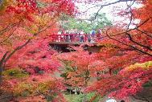**【彌彥神社】**座落於蓊鬱森林中的彌彥神社，是越後第一大宮殿，自古就是當地居民的敬奉之地，主要供奉傳授人們捕魚、農耕、製鹽之術的天香山命 (也就是天照大神的孫子)，是全日本供奉天孫的總神社。 彌彥神社規模之大、氣勢磅礡，可從大鳥居的百年檜木、整塊石頭所搭建的橋樑欄杆、千年御神橋、御神木(天孫將手杖插在此即長出樹根)..以及寶物殿裡的珍藏看出。此的春天是賞櫻聖地，秋天因臨近紅葉谷可欣賞到滿山的楓紅是著名的賞楓名所。四季迴異的景觀，美不勝收。每年11月並在此舉辦全國菊花大展。  
**【紅葉谷】**彌彥公園腹地廣大，面積約4萬坪。縣內知名的賞楓勝地「楓葉谷」，是以橫跨山谷的「觀月橋」為中心，活用當地地形種植楓樹，可變換觀賞的角度，感受風情各異的景緻。朱紅色的橋梁與燃燒般的火紅楓葉，交織出有如畫作般的動人美景，讓遊客們看得如癡如醉。此外，該地於夜間還會打上燈光，呈現不同於白天的豔麗風情。

**※特別說明：如遇風浪等因素，噴射飛翼船停航時，將改乘佐渡汽船(因特別贈送，恕不退費)，敬請了解。**

|  |  |  |
| --- | --- | --- |
| 住宿：新潟全日空 或 [新潟‧大倉](http://www.okura-niigata.com/) 或同級飯店 | | |
| 早餐：飯店內享用 | 午餐：新潟故鄉村御膳料理套餐 或日式風味餐 | 晚餐：為了您逛街方便，敬請自理 |

1. **新潟→豪農之家～**ሯÐ**北方文化博物館**ሯÐ**→新潟南AEON購物廣場→新潟空港／台北(桃園國際機場)  KIJ/TPE FE621 14:00-16:25(暫定，以航空公司公佈為準)**

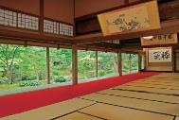**【北方文化博物館】**江戶時代中期從農民發展成越後首屈一指的大地主，在1900年代初的全盛時期耕地面積達到1300公頃以上的伊藤家宅邸，現在作為博物館開放參觀。總榉造的大門、面向壯觀的回遊式庭園而建的大廳、雪國特有的結構堅固的圍爐、用長30m的圓杉木做橫梁的茶室等極盡奢華的建築風格在在體現了當時的繁榮景象。它的宅院是按古代建築迴游式日本庭園式樣建造的，庭園內春櫻秋楓非常亮麗高雅，冬季雪景更是別有一番風味。

**【購物廣場】**安排前往購物廣場，讓您購買一些紀念品或小禮物。午後再整裝搭乘專車前往新潟空港搭乘豪華客機返回桃園國際機場，結束此次百選名湯之旅。

細細回想一下在這幾天當中有那些地方、哪些景點讓您心曠神怡、回味無窮？又是哪些地方讓您流連忘返的呢？仔細回味過之後就該帶著滿足的笑容起身前往機場囉，準備回到您溫暖的家與親朋好友們一同分享您此趟的豪華旅程。抵達國際空港後由本公司專業領隊協辦離境手續後，搭乘豪華客機返回溫暖的家，結束此次愉快名湯之旅。敬祝  各位貴賓旅遊平安，假期愉快!!

※本日若因航空公司或不可抗力因素，而變動包機航班時間及降落城市，造成團體行程變更或增加餐食或減少餐食，本公司不另行加價，亦不減價，敬請見諒。

|  |  |  |
| --- | --- | --- |
| 住宿：溫暖的家 | | |
| 早餐：飯店內享用 | 午餐：為了您逛街方便，敬請自理+機上套餐 | 晚餐：溫暖的家 |

**行程備註 此行程團體機位一經開立後無法退票，可於出發前3天(不含假日)付費更換姓名，手續費$1500元。**

。團費不含：   
1.導遊、司機小費 (建議每天新台幣250元/人)   
2.行程表上未表明之各項開支，自選建議行程交通及應付費用。   
3.純係私人之消費：如行李超重費、飲料酒類、洗衣、電話、電報及私人交通費。

。成團人數：16人以上方可成行並派隨團導遊隨行服務。

。本行程餐廳將視餐廳公休日將略有調動，用餐時間依實際行程安排做調整，造成不便之處，敬請原諒。

。本行程內容於印製前已致力提供正確無誤資料，對於因臨時變動而不及通知之處，請參考行前說明會資料內所附之正確行程。

。為了本次各位貴賓行程愉快順利，旅遊行程住宿及旅遊點儘量忠於原行程，有時會因飯店確認行程前後更動或互換觀光點，若遇特殊情況或其他不可抗拒之因素以及船、交通阻塞、觀光點休假，本公司保有變更班機、行程及同等飯店之權利與義務，不便之處，尚祈見諒！

。本旅遊團房間數配置依團體總人數而定，例如20人團即設定10間房。如產生自然單間時（例如19人團產生1人自然落單時）安排單人房一間不加收旅客額外費用。但如果產生2人落單時（例如20人團產生1男1女自然落單時）多增加的1間單人房費須由2人平均負擔，特此敬告敬請配合。最後，敬祝各位貴賓本次旅途愉快！